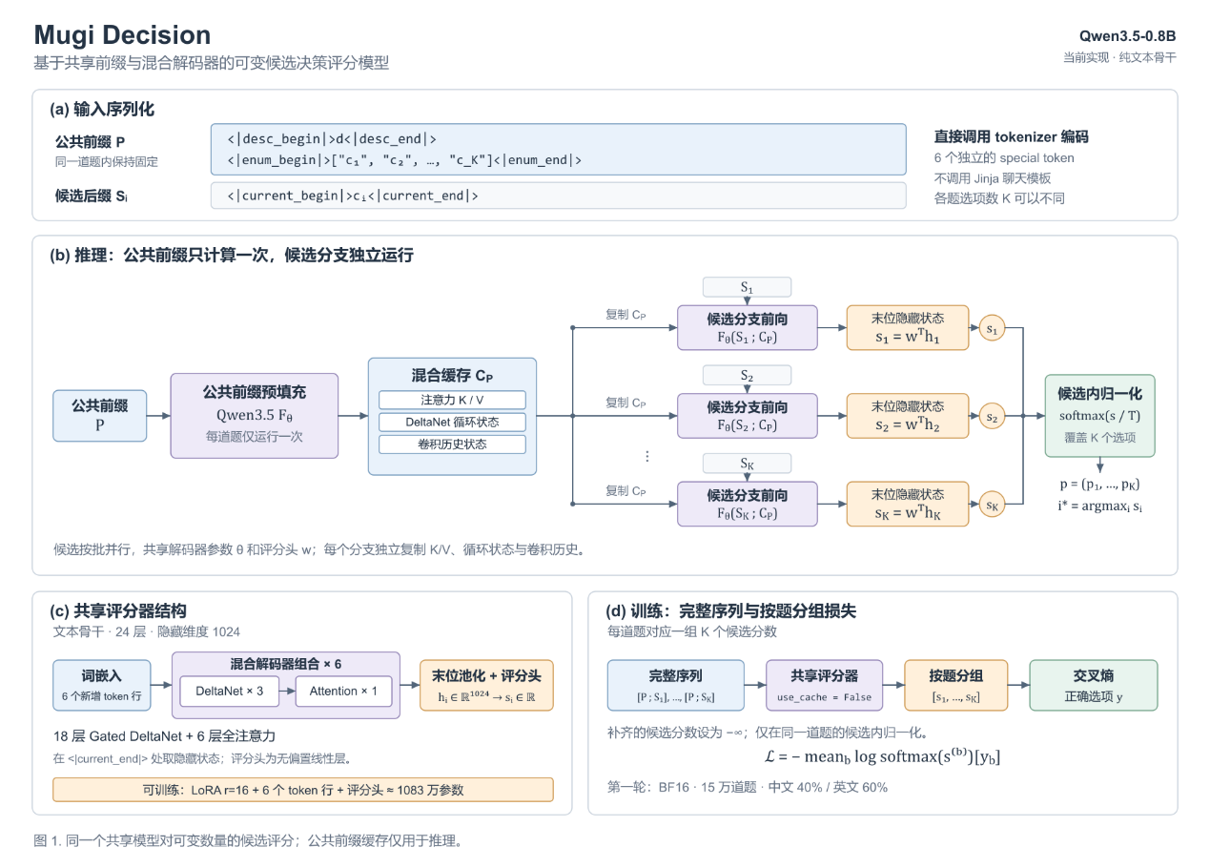
把qwen的backbone直接简记为Ftheta，一次forward就是像这样，最后一层hidden直接算出得分然后softmax归一

直接current_end的hidden映射不是方便点

USTC 本科生算力平台文档 本科生算力平台

